Geração de população sintética usando dados censitários

Cláudia T. Codeço
Flávio C. Coelho

Foi construído um script no R para simular indivíduos com atributos sexo, idade, endereço (x,y), renda e escolaridade (anos de estudo) de tal forma que as distribuições destas variáveis, nos dados simulados, correspondam àquelas observadas nos dados censitários. Como ilustração, rodamos este script com dados do município de Piracicaba, gerando uma população de 10.000 indivíduos. A figura 1 mostra a localização dos indivíduos sobre o mapa de densidade demográfica de Piracicaba. As figuras 2 e 3 mostram a distribuição de escolaridade e renda (simulada e observada). A Figura 4 mostra a distribuição etária, simulada e observada.

As variáveis endereço, renda e escolaridade são definidas de tal forma que a distribuição espacial da população simulada seja compatível com a distribuição observada. A variável sexo é uma Bernoulli com p = 0.5 e a variável idade é obtida a partir da distribuição empírica de idade da população (restringindo-se aos adultos acima de 25 anos).

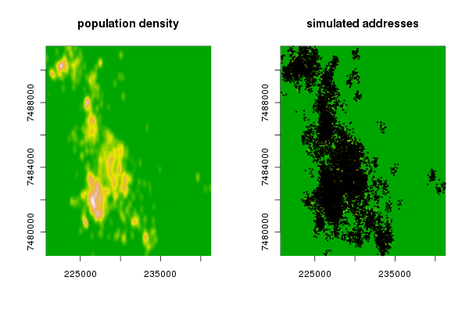
Figura 1. Densidade demográfica no município de Piracicaba (esquerda) e localização geográfica da população simulada (direita)

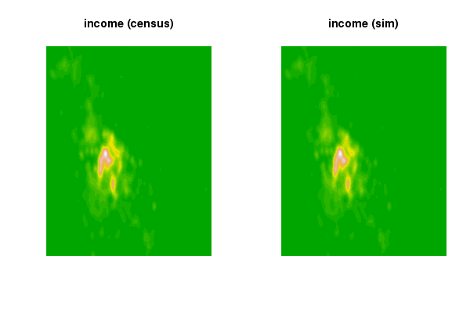
Figure 2. Distribuição de renda média do responsável do domicílio, na população de Piracicaba (esquerda) e na população simulada (direita)

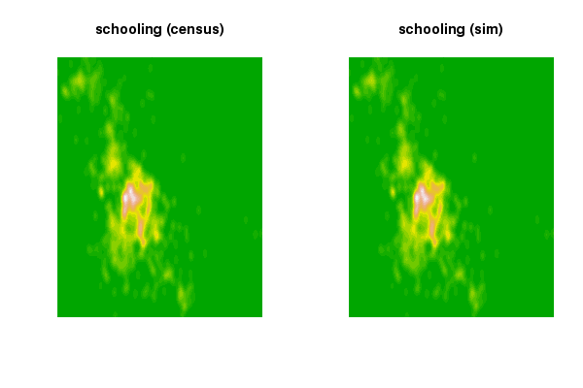
Figura 3. Distribuição de escolaridade (anos de estudo) na população acima de 24 anos de Piracicaba (esquerda), e na população simulada (direita)

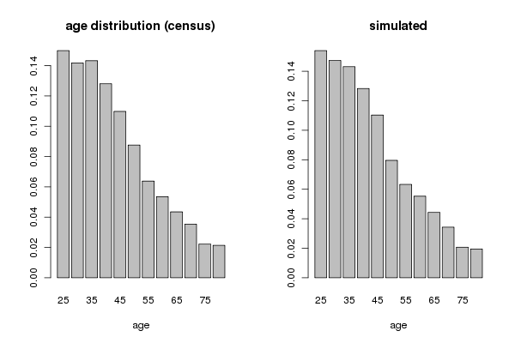

Figura 4. Distribuição etária da população acima de 25 anos em Piracicaba (esquerda) e distribuição etária da população simulada (direita)

Descrição do processo de simulação

- Dados (construção de indicadores e visualização)

Os dados utilizados para a construção da população simulada provem do censo, mais especificamente, dos bancos, em formato shape, de pessoas e de responsavel pelo domicilio:

pes = read.shape('censo/pessoas01_3538709.shp')
res = read.shape('censo/responsav_3538709.shp')

Nestes arquivos, encontram-se os polígonos dos setores censitários e os bancos de dados

Para calcular a densidade demográfica de Piracicaba, calculamos os centróides dos setores censitários e aplicamos o kernel3d (função desenvolvida pelo Oswaldo Cruz, que precisa ser carregada) nos dados de residentes por setor censitário (V03)

centpes = get.Pcent(pes)
source('kernel.r')
k = kern3d(dadospes$V03,centpes[,1],centpes[,2],nx=2000,ny=2000, bw=c(200,200))

Idade. As colunas 63 a 99 do banco de pessoas contem o número de residentes por faixa etária, acima de 25 anos (classificados em faixas etárias de 5 anos de amplitude). Com base nestes dados, calculamos a distribuição etária geral da população de Piracicaba, que será utilizada na simulação para amostrar as idades da população virtual (esta variável não é espacial).

agedist=data.frame(cbind(age=c(0:24,seq(25,80,by=5)),pop=colSums(dadospes[,63:99])))
agedist=subset(agedist,age>24)
agedist$agerel = agedist$pop/sum(agedist$pop)

Escolaridade do chefe de domicílio. O número de responsáveis por domicílio com 0 a 17 anos de estudo, encontram-se nas variáveis R73 a R90, que correspondem às colunas 82 a 99 do dataframe datares. Com estes dados, calculamos a distribuição de anos de estudo, por setor censitário, a ser utilizada na simulação (logo, esta variável varia espacialmente).

distEstu = dadosres[,82:99]
pdistEstu = distEstu/rowSums(distEstu)

Renda do chefe de domicílio. A renda nominal do chefe de domicílio (medida em salários mínimos) se encontra nas vars R136 a R144 do banco dadosres, que equivale às colunas 145 a 153. Com estes dados, calculamos a distribuição de renda , por setor censitário, a ser utilizada na simulação (logo, esta variável também varia espacialmente).

distRe = dadosres[,145:153]
pdistRe = distRe/rowSums(distRe)

- Simulação

A função geraXY foi criada. Esta função recebe: o número de pessoas a serem criadas (n), o kernel da densidade demográfica (mapa), uma lista com as covariáveis espaciais escolaridade e renda (covars), e a distribuição etária da populacao (age). A função retorna um data.frame com n linhas.

Para obter as posições dos indivíduos no mapa, um algoritmo de amostragem por aceitação-rejeição foi implementado (Robert e Casella, 2004), para amostrar pontos segundo a distribuição dada pelo kernel de densidade demográfica. Uma vez definida a posição geográfica de cada indivíduo, identificou-se o centróide do setor censitário mais próximo a ele e um valor de renda e de escolaridade foi amostrado a partir da distribuição de renda e de escolaridade deste centróide. A idade, por sua vez, foi amostrada da distribuição etária geral da população (acima de 24 anos) e o sexo foi amostrado de uma Bernoulli com p = 0.5.

Por fim, para avaliar o perfil da população gerada, foi necessário reagrupá-la novamente em setores censitários e calcular os indicadores a nível de setor (escolaridade média e renda média). Um loop faz isso, mas é extremamente lento. A partir destes valores agregados, faz-se os kernels dos indicadores reais e simulados e cria-se as figuras apresentadas.

Comentários

Este script foi construído de forma que seja fácil a incorporação de outras variáveis e a utilização de dados de outros municípios. Porém, ainda não está encapsulado em um conjunto de funções. Isto seria o próximo passo.

Com base neste banco, já é possível simular os casos de doenças crônicas e outros agravos não transmissíveis. Fica faltando ainda construir uma função para simular doenças transmissíveis.

Referencia

Robert, C.P. and Casella, G. Monte Carlo Statistical Methods. New York: Springer-Verlag, 2004

